DRŽAVNO NATJECANJE IZ VJERONAUKA

TEST OSNOVNA ŠKOLA

ZAPORKA:
BROJ RIJEČ

UKUPAN MOGUĆI BROJ BODOVA | BROJ POSTIGNUTIH BODOVA | POSTOTAK RIJEŠENOSTI
60

POTPISI ČLANOVA POVJERENSTVA:

- _________________________________________________________________
- _________________________________________________________________
- _________________________________________________________________
U Osijeku, 4. travnja 2019.

NAPOMENA:

- Test se rješava 45 minuta.

- Ispred svake skupine zadataka nalazi se uputa za njihovo rješavanje. Pozorno ju pročitajte.

- Svaki natjecatelj unutar ekipe dobiva test i samostalno rješava postavljene mu zadatke.

- Odgovori se moraju pisati isključivo plavom ili crnom kemijskom olovkom. Odgovori napisani grafitnom olovkom ili kemijskom koja se može brisati neće se uzimati u obzir pri bodovanju, kao ni odgovori koji nisu čitko i jasno napisani.

- Odgovori se ne smiju prepravljati ili brisati korektorom. Ispravljani odgovori neće biti vrednovani.

- Za vrijeme pisanja testa nije dopuštena uporaba mobitela

ZADACI DA – NE
Zaokružite DA ako je tvrdnja točna, odnosno NE ako je tvrdnja netočna.

1. Kada papa proglasi osobu svetom, ona se štuje u svim kršćanskim Crkvama.

DA NE
1

2. Papa Pio XI. proglasio je sv. Josipa zagovornikom sretne smrti.

DA NE
1

3. „Ljubi me, kćeri“, Isus je s križa progovorio blaženici Ozani Kotorskoj.

DA NE
1

4. Od 1616. godine Marko Križevčanin djelovao je kao profesor, a nakon toga kao ravnatelj
sjemeništa u Trnavi.
DA NE
1

5. Sv. otac Pio iz Pietrelcine pripadao je, kao i Leopold Bogdan Mandić, kapucinskom redu.

DA NE
1

6. Bl. Alojzije Stepinac je isticao: „Sve veliko, lijepo i sveto u svijetu ostvaruje Duh Posvetitelj.
Izvor je svetosti.“

DA NE
1

ZADATCI KRATOG ODGOVORA

U sljedećim zadatcima odgovorite kratkim odgovorom (riječju ili s nekoliko riječi).

7. Kako se naziva grad u kojem su Drinske mučenice 2011. godine proglašene blaženima?

_________________________________________________
2

8. Koja su tri „evanđeoska savjeta“ ili pridružene kreposti?

_________________________________________________
2

9. Kako se zove osoba koja je dobila časni naslov „drugi otac domovine“?

_________________________________________________
2

10. Koliko godina je imala Marija Petković kada se zavjetovala na doživotnu čistoću?

_________________________________________________
2

11. Kako se naziva grad u kojem je rođen bl. Serafin Glasnović Kodić?

_________________________________________________
2

ZADATCI KRATKIH ODGOVORA UZ POLAZNI SADRŽAJ

U sljedećim zadatcima temeljem polaznog sadržaja (teksta, slikovnog priloga ili zemljovida) odgovorite na postavljena pitanja kratkim odgovorom (riječju ili s nekoliko riječi).

12. Pažljivo pogledajte zemljovid i odgovorite na postavljena pitanja.
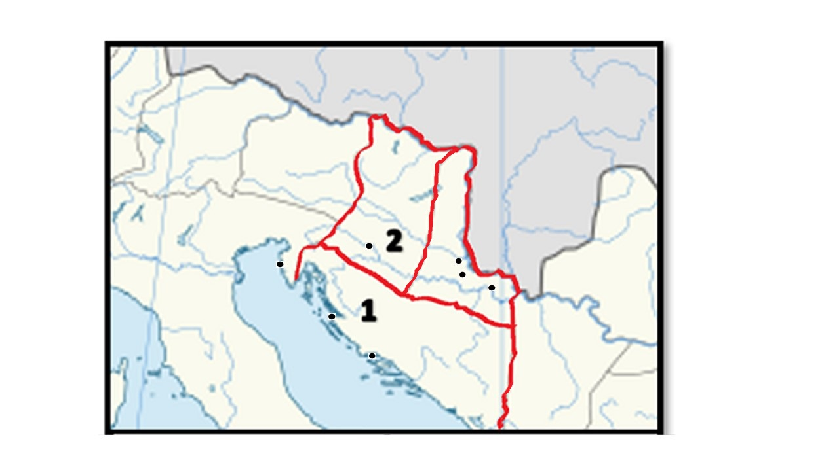

- Kako se naziva grad označen na zemljovidu brojem 1, a u kojem je u 1. st. bila najbrojnija kršćanska zajednica na području Hrvatske?

_______________________________________________

- Kako se naziva grad označen na zemljovidu brojem 2, a u kojem je mučeništvo podnio sv. Kvirin?

_______________________________________________

4

13. Pažljivo pročitajte tekst i odgovorite na postavljena pitanja.

„Katolička Crkva ne pozna rasa koje gospoduju, i rasa koje robuju. Katolička Crkva pozna samo rase i narode kao tvorevine Božje, a ako koga više cijeni, to je onaj koji ima plemenitije srce, a ne jaču šaku…“

- Kako se zove osoba koja je izgovorila gore navedeni tekst?

____________________________________________

- Kako se naziva blagdan koji se slavio kad je izgovoren gore navedeni tekst?

___________________________________________

4

14. Pažljivo pročitajte tekst i odgovorite na postavljena pitanja.

U dnevniku je zapisao: „Naša vjera mora biti putokaz života.“ I bila je! Naučio je deset jezika i postao je intelektualac široke naobrazbe. Osposobio se za zvanje vojnog časnika, profesora, književnika, a mogli bismo reći i svećenika, iako to nije bio.“

- Kako se zove hrvatski blaženik koji je u svom duhovnom dnevniku dao putokaz za život vječni?

____________________________________________

- Kojim nazivom je kardinal Franjo Šeper, zbog gore navedenih osobina, nazvao opisanu osobu?

____________________________________________
4

15. Pažljivo pogledajte slikovni prilog i odgovorite na postavljena pitanja.

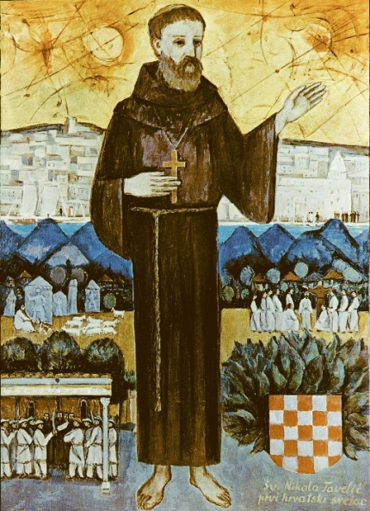
- Kako se naziva blagdan na koji je osoba sa slike 1391. godine otvoreno svjedočila za Krista i tumačila Evanđelje u Omerovoj džamiji?

_________________________________________

- Kako se naziva crkva u Šibeniku u kojoj se nalazi ova slika?

_________________________________________
4

ZADACI VIŠESTRUKOG IZBORA
U slijedećim zadacima od više ponuđenih odgovora (a, b, c) samo je jedan odgovor točan. Zaokružite slovo ispred točnog odgovora.

16. Koji od navedenih nizova prikazuje ispravan redoslijed obilježavanja blagdana
tijekom godine?

- Ozana Kotorska → Ivan Merz → Miroslav Bulešić → Marija Propetog Petković → Drinske mučenice

- Drinske mučenice → Ivan Merz → Marija Propetog Petković → Miroslav Bulešić → Ozana Kotorska

- Ozana Kotorska → Ivan Merz → Marija Propetog Petković → Miroslav Bulešić → Drinske mučenice

1

17. Kako se naziva krivovjerje koje su zastupali bogumili?

- dualizam
- monofizitizam
- pelagijanizam
1
- Kojeg je datuma bila završna proslava jubileja Trinaest stoljeća kršćanstva u Hrvata?

- 12. rujna 1976.
- 2. rujna 1979.
- 9. rujna 1984.
1
19. Kako se zvao papa koji je Gracija iz Mula proglasio blaženim?

- Klement V.
- Leon XIII.
- Pio XI.
1
20. Kako se zove papa koji je bl. Augustina Kažotića pozvao na Koncil u Vienne u Francuskoj?

- Benedikt XVI.
- Ivan IV.
- Klement V.
1
21. Kako se naziva grad u kojem je 1998. godine Alojzije Stepinac proglašen blaženim?

- Dubrovnik
- Marija Bistrica
- Zagreb
1
22. Kako se zvala djevojka s kojom je bl. Alojzije bio zaručen?

- Antonija
- Katarina
1
- Marija

23. Kako se nazivaju kršćani koji su u vrijeme mučeništva Marka Križevčanina progonili katoličko stanovništvo?
- anglikanci i evangelici
- baptisti i metodisti
1
- luterani i kalvini

24. Koji je nadimak u sjemeništu u Kopru dobio bl. Francesco Bonifacio?

- gospodar
- mali svetac
- narodni pobjednik
1
25. Pažljivo pročitajte tekst.
„A sam Bog mira neka vas posvema posveti i cijelo vaše biće – duh vaš i duša i tijelo.“
Kako se naziva novozavjetna knjiga u kojoj se nalazi gore navedeni tekst?
- Poslanica Filipljanima
- Poslanica Rimljanima
- Poslanica Solunjanima
1

IZBACITE ULJEZA
U slijedećim zadacima od više ponuđenih odgovora (a, b, c, d) samo je jedan odgovor „uljez“. Zaokružite slovo ispred „uljeza“.

26. Geslo koje je bl. Ivan Merz dao Orlovskom savezu sadržavalo je sljedeće pojmove:

- Apostolat
- Euharistija
- Molitva
- Žrtva
1
27. Kalvinska vojska na čelu sa Jurajem Rakoczyem mučila je:

- Augustina Kažotića
- Melkiora Grodzieckog
- Marka Križevčanina
- Stjepana Pongracza
1
28. Vjerska društva koja je vodila Marija Petković u Blatu su:

- Anđelete
- Caritas
- Kćeri Marijine
- Udruga Dobrog pastira

1

ZADATCI POVEZIVANJA

U sljedećim zadatcima svaki sadržaj lijevog stupca
povežite samo s jednim odgovarajućim sadržajem desnog stupca.
(parove povežite upisivanjem slova na praznu crtu lijevog stupca)

29. Svaku navedenu osobu poveži s nazivom pod kojim je osobito častio Bl. Djevicu Mariju.

____ Alojzije Stepinac  ____ Ivan Merz  ____ Leopold Mandić  ____ Marko Križevčanin | - Blažena Gospodarica  - Gospa Lurdska  - Majka Božja Bistrička  - Marija Pomoćnica
 |  | 4

30. Svakog navedenog papu povežite s događajem važnim za život Crkve u Hrvata.

____ Benedikt XVI.  ____ Ivan IV.  ____ Ivan VIII.  ____ Lav X. | - Ivana Merza uvrštava u najveće svece štovaoce Euharistije.  - Nazvao je Hrvatsku „predziđem kršćanstva“.  - Poslao je opata Martina da otkupi kosti mučenika.  - Razmjenjuje pisma s knezom Branimirom.
 |  | 4

31. Svako navedeno geslo povežite s godinom posjeta Ivana Pavla II. Hrvatskoj.

____ „Bit ćete mi svjedoci!“  ____ „Obitelj – put Crkve i naroda.“  ____ „Papa je s vama.“ | - 1994.  - 1998.  - 2003.
 |  | 3

32. Svakog blaženika povežite s osobom koja je utjecala na razvoj njegove osobnosti.

____ Augustin Kažotić  ____ Gracije iz Mula  ____ Ivan Merz  ____ Miroslav Bulešić | - bl. Alojzije  - bl. Šimun  - sv. Augustin  - Ljubomir Maraković
 |  | 4

